APSTIPRINU:
Daugavpils pilsētas pašvaldības iestādes
„Komunālās saimniecības pārvalde”
vadītājs Aivars Pudāns

__________________
2022.gada 10.februārī

Daugavpils pilsētas pašvaldības iestāde „Komunālas saimniecības pārvalde”

uzaicina potenciālos pretendentus uz līguma piešķiršanas tiesībām:
„ Inženierbūvju inspekcija un novērtēšana Daugavpils pilsētā”, ID Nr.DPPI KSP 2022/05 N

Pasūtītājs:
Pasūtītāja nosaukums | Daugavpils pilsētas pašvaldības iestāde „Komunālās saimniecības pārvalde”
Adrese | Saules iela 5a, Daugavpils, LV-5401
Reģ. Nr | 90009547852
Kontaktpersona | Dmitrijs Dubins
Tālruņa Nr. | 65476323 (Tehniskajos jautājumos), juridiskos 65476324
Darba laiks | Pirmdien | No 08.00 līdz 12.00 un no 13.00 līdz 18.00
 | Otrdien, Trešdien, Ceturtdien | No 08.00 līdz 12.00 un no 13.00 līdz 17.00
 | Piektdien | No 08.00 līdz 12.00 un no 13.00 līdz 16.00
- Paredzamā līgumcena: Pasūtītājs nepiemēro Publisko iepirkumu likumā noteiktās iepirkuma procedūras, jo paredzamā līgumcena ir līdz EUR 4132.00 bez PVN;
- Tehniskā specifikācija: (pielikums Nr.2)
- Līguma izpildes termiņš: 2 (divu) mēnešu laikā no līguma noslēgšanas dienas
- Piedāvājuma izvēles kritēriji – piedāvājums ar viszemāko cenu.
- Prasības attiecībā uz pretendenta atbilstību profesionālās darbības veikšanai
  - Pretendents, tai skaitā personālsabiedrība un visi personālsabiedrības biedri (ja piedāvājumu iesniedz personālsabiedrība) vai visi personu apvienības dalībnieki (ja piedāvājumu iesniedz personu apvienība), kā arī apakšuzņēmēji (ja pretendents Pakalpojuma sniegšanai plāno piesaistīt apakšuzņēmējus), normatīvajos tiesību aktos noteiktajos gadījumos ir reģistrēti komercreģistrā vai līdzvērtīgā reģistrā Latvijā vai ārvalstīs.
  - Nav pasludināts pretendenta maksātnespējas process (izņemot gadījumu, kad maksātnespējas procesā tiek piemērots uz parādnieka maksātspējas atjaunošanu vērsts pasākumu kopums), apturēta pretendenta saimnieciskā darbība vai pretendents tiek likvidēts.
  - Pretendentam Latvijā vai valstī, kurā tas reģistrēts vai kurā atrodas tā pastāvīgā dzīvesvieta, nav nodokļu parādi, tajā skaitā valsts sociālās apdrošināšanas obligāto iemaksu parādi, kas kopsummā kādā no valstīm pārsniedz 150 euro, uz piedāvājuma iesniegšanas termiņa pēdējo dienu vai dienu, kad pieņemts lēmums par iespējamu iepirkuma līguma slēgšanas tiesību piešķiršanu. Attiecībā uz Latvijā reģistrētiem un pastāvīgi dzīvojošiem pretendentiem pasūtītājs ņem vērā informāciju, kas ievietota Ministru kabineta noteiktajā informācijas sistēmā Valsts ieņēmumu dienesta publiskās nodokļu parādnieku datubāzes un Nekustamā īpašuma nodokļa administrēšanas sistēmas pēdējās datu aktualizācijas datumā.
  - pretendents nav ārzonā reģistrēta juridiskā persona vai personu apvienība.
  - Nolikuma 6.2. un 6.3.apakšpunkta nosacījumi attiecas uz pretendentu, pretendenta norādīto personu, uz kuras iespējām pretendents balstās, lai apliecinātu, ka tā kvalifikācija atbilst šajā nolikumā noteiktajām prasībām, kā arī uz personālsabiedrības biedru, ja pretendents ir personālsabiedrība. Nolikuma 6.4.apakšpunkta attiecas uz pretendentu, personu apvienības katru dalībnieku un „Mātes uzņēmumu” ja pretendents ir komersanta filiāle, kura reģistrēta Latvijā.
  - Pretendents var balstīties uz citu personu tehniskajām un profesionālajām iespējām, ja tas ir nepieciešams konkrētā iepirkuma līguma izpildei, neatkarīgi no savstarpējo attiecību tiesiskā rakstura. Šādā gadījumā pretendents pierāda pasūtītājam, ka tā rīcībā būs nepieciešamie resursi, iesniedzot šo personu apliecinājumu vai vienošanos par nepieciešamo resursu nodošanu pretendenta rīcībā. Pretendents, lai apliecinātu profesionālo pieredzi vai pasūtītāja prasībām atbilstoša personāla pieejamību, var balstīties uz citu personu iespējām tikai tad, ja šīs personas sniegs pakalpojumus, kuru izpildei attiecīgās spējas ir nepieciešamas.
  - Ja piedāvājumu iesniedz piegādātāju apvienība, piedāvājumam ir jāpievieno piegādātāju apvienības dalībnieku starpā noslēgta vienošanās, kas saistoša visiem apvienības dalībniekiem un kurā noteikts pilnvarojums vienam no dalībniekam pārstāvēt piegādātāju apvienību un dalībnieku vārdā parakstīt piedāvājuma dokumentus. Vienošanās jāparedz, ka pretendentu apvienība, ja attiecībā uz to tiks pieņemts lēmums slēgt iepirkuma līgumu, pēc savas izvēles izveidojas atbilstoši noteiktam juridiskam statusam vai noslēdz sabiedrības līgumu, vienojoties par apvienības dalībnieku atbildības sadalījumu, ja tas nepieciešams iepirkuma līguma noteikumu sekmīgai izpildei. Ja piedāvājumu iesniedz piegādātāju apvienība, pieredzi pretendents kā piegādātāju apvienība var apliecināt kopumā, proti, jebkurš piegādātāju apvienības dalībnieks.
  - Ja Pretendents līguma izpildē plāno iesaistīt apakšuzņēmējus, Pretendents savā piedāvājumā (saskaņā ar iepirkuma Nolikuma 5. pielikumu) norāda visus tos apakšuzņēmējus, kuru sniedzamo pakalpojumu vērtība ir 10 (desmit) procenti no kopējās iepirkuma līguma vērtības vai lielāka, un katram šādam apakšuzņēmējam izpildei nododamo līguma daļu procentos un naudas izteiksmē. Par apakšuzņēmējiem uzskata arī apakšuzņēmēju apakšuzņēmējus. Ir jāiesniedz Apakšuzņēmēja apliecinājums vai vienošanās par sadarbību līguma konkrētās daļas izpildē.
  - Pasūtītājs izslēdz pretendentu no dalības procedūrā, ja konstatē 6.2., 6.3. un 6.4.punkta neatbilstības Publisko iepirkumu likumā noteiktām prasībām.

- Prasības attiecībā uz Pretendentu kvalifikācijas (atlases) prasības un iesniedzamie dokumenti kvalifikācijas apliecināšanai:
Nr.  p.k. | Atbilstība profesionālās darbības veikšanai | Iesniedzamie dokumenti  kvalifikācijas apliecināšanai
1. | Pretendents piesakās dalībai iepirkumā, iesniedzot pieteikumu un informāciju par sevi. | Pretendenta pieteikums dalībai iepirkumā atbilstoši Pieteikuma dalībai iepirkumā veidnei (nolikuma 1.pielikums).  Ja piedāvājumu iesniedz personu grupa, pieteikums dalībai iepirkumā jāparaksta visām personām, kas ietilpst personu grupā.  Ja piedāvājumu iesniedz piegādātāju apvienība, tad tiek iesniegta visu apvienības dalībnieku parakstīta vienošanās.
2. | Pretendents ir reģistrēts atbilstoši reģistrācijas vai pastāvīgās dzīvesvietas valsts normatīvo aktu prasībām. Prasība attiecas arī uz personālsabiedrību un visiem personālsabiedrības biedriem (ja piedāvājumu iesniedz personālsabiedrība) vai visiem piegādātāju apvienības dalībniekiem (ja piedāvājumu iesniedz piegādātāju apvienība), kā arī apakšuzņēmējiem (ja pretendents plāno piesaistīt apakšuzņēmējus). | Latvijas Republikā reģistrēta vai pastāvīgi dzīvojoša pretendenta reģistrācijas faktu komisija pārbaudīs Latvijas Republikas Uzņēmumu reģistrā www.ur.gov.lv .  Ārvalstī reģistrētam vai pastāvīgi dzīvojošam pretendentam reģistrācija ir jāapliecina atbilstoši attiecīgās valsts nosacījumiem (piemēram norādot publiski pieejamu reģistru, kur pasūtītājs varētu pārliecināties par pretendenta reģistrācijas faktu) kā arī jāiesniedz:  • kompetentas attiecīgās valsts institūcijas izsniegts dokuments, kas apliecina, ka pretendents ir reģistrēts, licencēts vai sertificēts atbilstoši reģistrācijas vai pastāvīgās dzīvesvietas valsts normatīvo aktu prasībām (ja iespējams);  • kompetentas attiecīgās valsts institūcijas izsniegta izziņa par pretendenta amatpersonām (valdes, padomes sastāvs);  • pretendenta apliecinājums, ka izziņā par pretendenta amatpersonām ietvertā informācija joprojām ir aktuāla.  Ja piedāvājumu iesniedz personu grupa Pieteikumam pievieno dokumentu, kas apliecina pārstāvja tiesības parakstīt pieteikumu pretendenta (personu grupā ietilpstošās personas) vārdā
3. | Iepirkuma līguma slēgšanas gadījumā, pretendentam jābūt reģistrētam Latvijas Republikas Būvkomersantu reģistrā saskaņā ar Būvniecības likuma noteikumiem un Ministru kabineta 2014.gada 25.februāra noteikumiem Nr.116 „Būvkomersantu reģistrācijas noteikumi” un tiesīgam veikt attiecīgos pakalpojumus. Prasība attiecas arī uz personālsabiedrību un visiem personālsabiedrības biedriem (ja piedāvājumu iesniedz personālsabiedrība) vai visiem piegādātāju apvienības dalībniekiem (ja piedāvājumu iesniedz piegādātāju apvienība), kā arī apakšuzņēmējiem (ja pretendents plāno piesaistīt apakšuzņēmējus), kas sniegs pakalpojumus, kuriem nepieciešama reģistrācija Latvijas Republikas Būvkomersantu reģistrā. | Informāciju par Latvijas Republikā reģistrētu pretendentu reģistrāciju Latvijas Republikas Būvkomersantu reģistrā atbilstoši normatīvo aktu prasībām, iepirkuma komisija iegūs būvniecības informācijas sistēmas publiski pieejamā datubāzē www.bis.gov.lv .  Ārvalstu pretendenta kvalifikācijai jāatbilst attiecīgās ārvalsts, kurā pretendenta uzņēmums pastāvīgi strādā, normatīvajos aktos noteiktajām prasībām.  Lai apliecinātu prasības izpildi, pretendentam, kas nav reģistrēts Latvijas Republikas Būvkomersantu reģistrā, jāiesniedz pretendenta sagatavots apliecinājums, ka gadījumā, ja tas tiks atzīts par uzvarētāju, pretendents vai tā piedāvājumā minētās personas ne vēlāk kā piecu darbdienu laikā no iepirkuma līguma noslēgšanas normatīvajos aktos noteiktajā kārtībā iesniegs atzīšanas institūcijai iesniegumu par reģistrēšanos būvkomersantu reģistrā.
4. | Pretendentam iepriekšējo triju gadu periodā (2018., 2019., 2020.gads un 2021.gads līdz piedāvājumu iesniegšanai), vai īsākā laika periodā, ja pretendents ir dibināts vēlāk, ir pieredze iepirkuma priekšmetā un tehniskajā specifikācijā minēto līdzīgo darbu veikšanā | Pieredzes apraksts par pakalpojuma līgumiem, norādot pasūtītāju, īsu līguma priekšmeta aprakstu (pakalpojumu veidu un apjomu), līguma izpildes gadu vai laikposmu un vietu, līguma summu un kontaktpersonu, kā arī to, vai visi darbi ir veikti atbilstoši attiecīgajiem normatīviem un pienācīgi pabeigti ievērojot šā nolikuma 6.pielikumu.  Pieredzes apliecināšanai ir jāpievieno vismaz viena pozitīva atsauksmes kopija vai cits dokuments, kas apliecina pretendenta pieredzi.
5. | Pretendents līguma izpildē nodrošina vismaz šādus galvenos speciālistus:  Darbu vadītājs – sertificēts speciālists ar sertifikātu tiltu projektēšanā, kuram iepriekšējo 3 (trīs) gadu laikā (2019, 2020 un 2021 līdz iesniegšanai) ir pieredze projektēšanā vismaz 1 (viena) līdzīga līguma izpildē. | Lai apliecinātu punktā noteiktās kvalifikācijas prasības izpildi, pretendents kvalifikācijas aprakstā (6.pielikums) sniedz informāciju par katru speciālistu un tā pieredzi iepriekšējo trīs gadu laikā, kas apliecina pieredzi.  Informācija par pretendenta atbildīgo personu -vadītāju, kurš paredzēts attiecīgā pakalpojuma veikšanai  Speciālisti (norādīt piesaisti līgumā paredzamajiem darbiem) Vārds Uzvārds, kontakttālrunis, e-pasts  1.
6. | Pretendentam uzvaras gadījumā jānodrošina sava un piedāvājumā norādīto būvspeciālistu profesionālās civiltiesiskās atbildības apdrošināšana saskaņā ar Ministru kabineta 2014.gada 19.augusta noteikumiem Nr.502 “Noteikumi par būvspeciālistu un būvdarbu veicēju civiltiesiskās atbildības obligāto apdrošināšanu”. | Apdrošināšanas polišu kopijas, kas apliecina, ka pretendenta un tā piedāvāto būvspeciālistu civiltiesiskā atbildība ir apdrošināta, vai iesniedz apliecinājumu par iespēju veikt savu un piedāvājumā norādīto būvspeciālistu civiltiesiskās atbildības apdrošināšanu saskaņā ar Ministru kabineta 2014.gada 19.augusta noteikumiem Nr.502 “Noteikumi par būvspeciālistu un būvdarbu veicēju civiltiesiskās atbildības obligāto apdrošināšanu”.
7. | Apliecinājums | Pretendenta vai tā pilnvarotās personas parakstīts apliecinājums (sk.4.pielikumu) uz Pretendenta veidlapas, ka Pretendentam Latvijā vai valstī, kurā tas reģistrēts vai atrodas tā pastāvīgā dzīvesvieta (ja tas nav reģistrēts Latvijā vai Latvijā neatrodas tā pastāvīgā dzīvesvieta) nav nodokļu parādu, tajā skaitā valsts sociālas apdrošināšanas iemaksu parādu, kas kopsummā katrā valstī pārsniedz 150 euro (oriģināls).
8. | Apliecinājums | Apliecinājums (sk.7.pielikumu), ka Pretendentam ir pieejams personāls, instrumenti, iekārtas un tehniskais aprīkojums, kas pretendentam būs nepieciešams iepirkuma līguma izpildei atbilstoši visām tehniskās specifikācijās minētajām prasībām.
9. | Apliecinājums | Apliecinājums (sk.7.pielikumu), ka Pretendents var nodrošināt Pakalpojumu sniegšanu Pasūtītāja norādītajā laikā, kvalitātē un apjomā atbilstoši Tehniskajā specifikācijā izvirzītajām prasībām.
10. | Finanšu piedāvājuma prasības | Finanšu piedāvājumu sagatavo saskaņā ar Tehniskajās specifikācijās (Pielikums Nr.2) noteiktajām prasībām un iesniedz atbilstoši Nolikumam pievienotajai finanšu piedāvājuma formai (Pielikums Nr. 3). Papildus iesniedz arī izmaksu tāmi saskaņā ar pievienoto paraugu.

Piedāvājuma vērtēšana un lēmuma pieņemšana
  - Iesniegto piedāvājumu vērtēšana notiek saskaņā ar šajā Nolikumā izvirzītajām prasībām un Publisko iepirkumu likumu.
  - Pretendentu izslēgšanas nosacījumus reglamentē Publisko iepirkumu likuma 9. panta astotā daļa, kas vienlīdz saistoša visiem pretendentiem. Normatīvais akts pieejams https://likumi.lv/doc.php?id=287760.
  - Pasūtītājs 2 (divu) darbdienu laikā pēc lēmuma pieņemšanas ievieto lēmumu Daugavpils pašvaldības mājas lapā www.daugavpils.lv un skanētu lēmumu nosūta pretendentiem uz e-pastu.

- Piedāvājumu iesniegšanas kārtība
  - Piedāvājums iesniedzams līdz 2022.gada 14.februārim plkst.10.00 pa pastu (līdz norādītajam datumam un laikam) pēc adreses Daugavpils pilsētas pašvaldības iestāde „Komunālās saimniecības pārvalde”, Saules ielā 5A, Daugavpilī, LV-5401. Piedāvājums jāiesniedz slēgtā aploksnē ar norādi ”Piedāvājums Uzaicinājumam Nr.____________” un Pretendenta nosaukums vai elektroniski uz e-pastu evita.zuromska@daugavpils.lv elektroniskajam piedāvājumam jābūt parakstītam ar drošu elektronisku parakstu kas satur laika zīmogu. Gadījumā, ja iesniegtais elektroniskais dokuments neatbildīs Elektronisko dokumentu likuma prasībām, tas netiks pieņemts, un tiks noraidīts.
Iepirkuma komisijas locekļi
Vadītāja vietnieka p.i. Dmitrijs Dubins
Galvenā grāmatvede Ļubova Buiko
Jurist Evita Žuromska

1.pielikums PIETEIKUMS PAR PIEDALĪŠANOS APTAUJĀ

Daugavpils pilsētas pašvaldības iestādei „Komunālās saimniecības pārvalde”,
Saules iela 5A, Daugavpils

PIETEIKUMS PAR PIEDALĪŠANOS APTAUJĀ

„ Inženierbūvju inspekcija un novērtēšana Daugavpils pilsētā”, ID Nr.DPPI KSP 2022/05 N

Pretendents [pretendenta nosaukums], reģ. Nr. [reģistrācijas numurs], [adrese], tā [personas, kas paraksta, pilnvarojums, amats, vārds, uzvārds] personā, ar šā pieteikuma iesniegšanu:

- Piesakās piedalīties aptaujā;
- Apņemas ievērot aptaujas prasības;
- Apņemas (ja Pasūtītājs izvēlējies šo piedāvājumu) slēgt līgumu un izpildīt visus līguma pamatnosacījumus;
- Apliecina, ka ir iesniedzis tikai patiesu informāciju;

Pretendents
Reģistrācijas Nr.
Adrese:
Kontaktpersona
Kontaktpersonas tālr./fakss, e-pasts
Bankas nosaukums, filiāle
Bankas kods
Norēķinu konts
Vārds, uzvārds*
Amats
Paraksts
Datums
Zīmogs
* Pretendenta vai tā pilnvarotās personas vārds, uzvārds

2.pielikums

Tehniskā specifikācija
Inženierbūvju inspekcijas un novērtēšana Daugavpils pilsētā

- Uzdevums:
  - Atbilstoši 2021. gada 15. jūnija Ministru kabineta noteikumiem Nr. 384 “Būvju tehniskās apsekošanas būvnormatīvs LBN 405-21” tiltiem, ceļu pārvadiem, viaduktiem, estakādēm, gājēju tiltiem un pārvadiem, ceļu caurtekām, tuneļiem (turpmāk – Inženierbūves) ekspluatācijas laikā jāveic regulāro tehnisko apsekošanu, proti inspekcijas, kuru uzdevums ir pārbaudīt to drošumu un spēju veikt paredzētās funkcijas, konstatēt bojājumus un to cēloņus, prognozēt to attīstības ātrumu, dot atzinumu par konstrukcijas vispārējo stāvokli. Pārbaudīt inženierbūvju tehnisko stāvoklī un to funkcionēšanas spēju, noteikt bojājumus un defektus, kas ietekmē tiltu nestspēju, satiksmes drošību un uzturēšanas izmaksas. Noteikt konstatētos bojājumu cēloņus, nepieciešamos uzturēšanas, pārbūves darbus, to apjomus un izmaksas. Fiksēt izmaiņas tiltu tehniskajos parametros pēc pēdējās inspekcijas(ja attiecināms).
  - Veikt tiltu inventarizāciju un sagatavot, atjaunot inspekcijas un inventarizācijas datus.

- Darbu daudzums:

  - Galvenās inspekcijas
Nr.p.k. | Darbu nosaukums | Mērv. | Daudzums
1. | Inženierbūvju elementu inventarizācija | kpl. | 4
2. | Inženierbūvju elementu inspekcija un defektu fotofiksācija | kpl | 4
3. | Prognozējamo remontdarbu maksimālo izmaksu tāme | kpl. | 4
4. | Prognozējamo remontdarbu minimālo izmaksu tāme | kpl. | 4
5. | Inženierbūvju elementu remontdarbu shēma | kpl. | 4
6. | Inženierbūvju ilgmūžības un vērtības aprēķins | kpl. | 4
7. | Slēdziens par Inženierbūvju tehnisko stāvokli | kpl. | 4

  - Vispārīgās inspekcijas
Nr.p.k. | Darbu nosaukums | Mērv. | Daudzums
1. | Inženierbūvju elementu inspekcija (tehniskais stāvoklis, defektu pakāpes novērtējums un defektu fotofiksācija) | kpl | 11

- Izvietojuma shēma galvenajām inspekcijām:
Nr.p.k. | Nosaukums | Novietojuma plāns
 | Autoceļa tilts pāri Laucesas upei Lielā ielā, Daugavpilī | 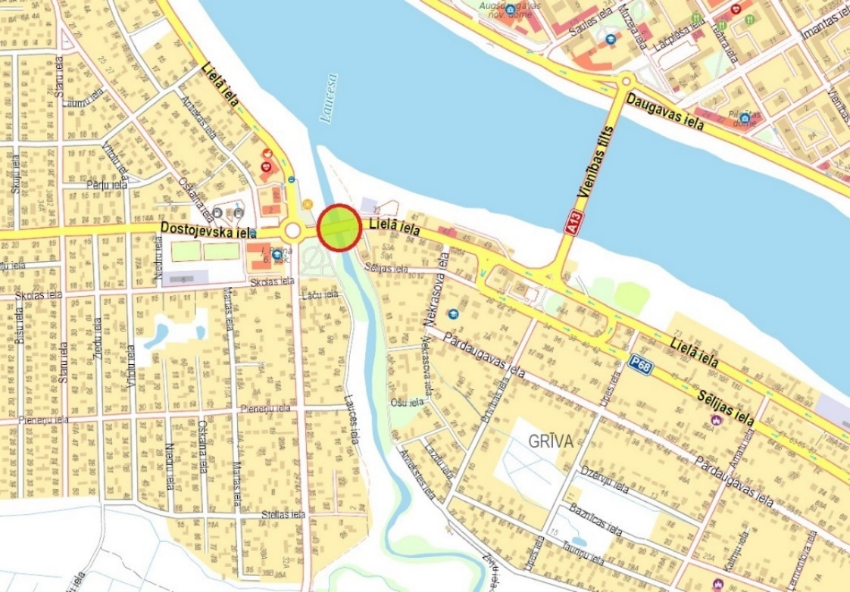
 | Autoceļa tilts pāri Šuņicas upei Daugavas ielā, Daugavpilī | 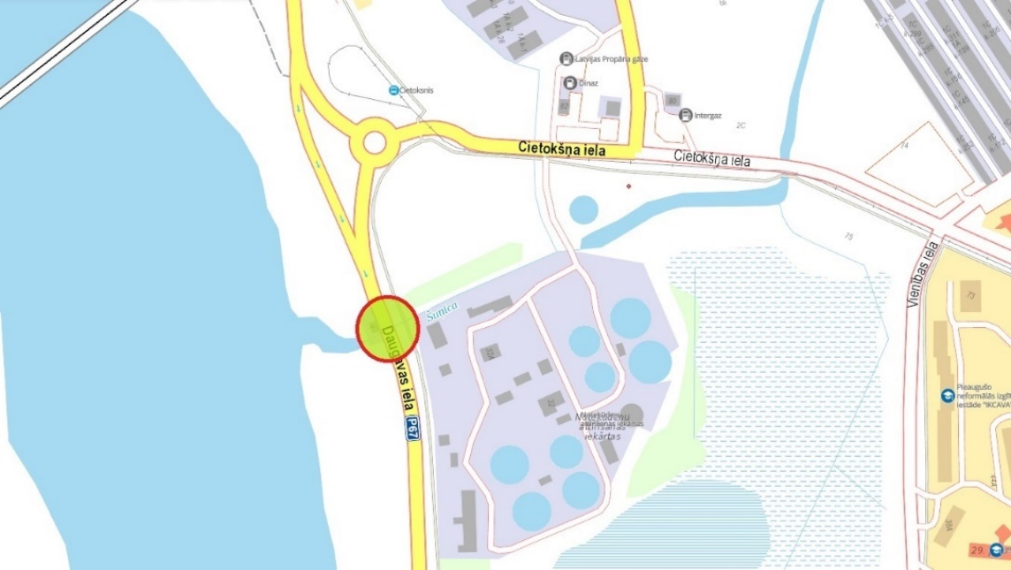
 | Daugavas ielas satiksmes pārvads | 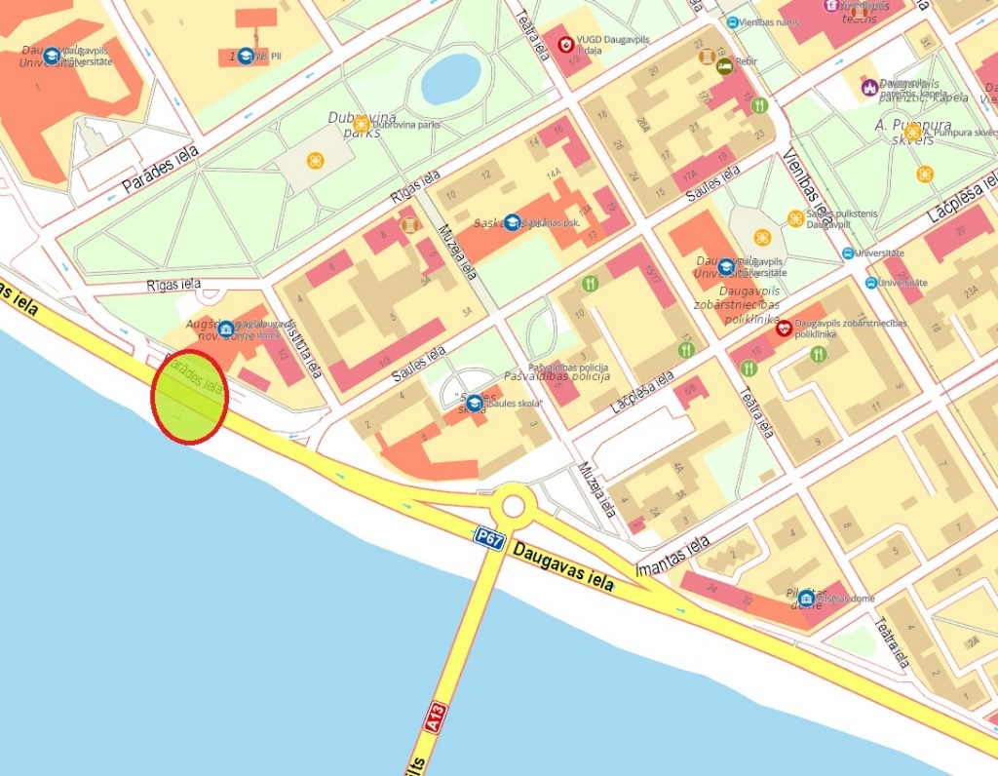
 | Meļņičkas upes tilts Nometņu ielā, Daugavpilī | 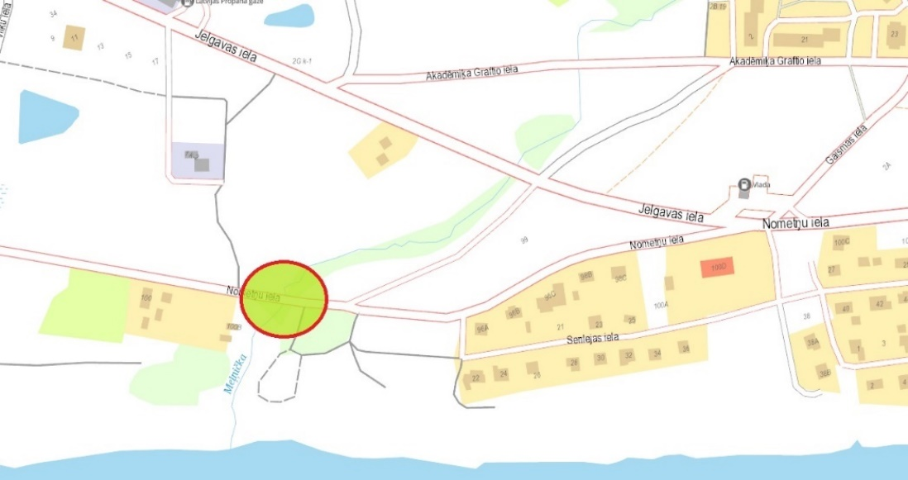

- Saraksts vispārīgajām inspekcijām

Nr.p.k. | Pašvaldības pārziņā esošās inženierbūves nosaukums (ja ir) vai cits identifikators | Ceļa, uz kura atrodas inženierbūve, nosaukums
 | Satiksmes pārvads 18.novembra ielā | 18.novembra iela
 | Autoceļa tilts pāri Šuņicas upei | Stacijas iela
 | Autoceļa tilts pāri Šuņicas upei | Cietokšņa iela
 | Satiksmes pārvads pāri dz/c Rīga-Daugavpils | Kārklu iela
 | Piekrastes ielas satiksmes pārvads | Piekrastes iela
 | Smilšu Smiltenes satiksmes pārvads | Smilšu iela
 | Daugavas ielas gājēju/velosipēdistu  tunelis (Daugavas-Cietokšņa rajonā) | Daugavas iela
 | Gājēju pārvads Jaunā Forštatē | Slāvu iela
 | Gājēju tunelis Vidzemes ielā | Vidzemes iela
 | Latgales ielas gājēju pārvads | Latgales iela
 | Gājēju tilts pāri Šuņicas upei Daugavas ielā | Daugavas iela

- Īpašie noteikumi:
Izpildītājs veic sekojošus darbus galvenajām inspekcijām:
  - Izzina arhīva u.c. organizāciju rīcībā esošo tehnisko dokumentāciju.
  - Veic nepieciešamos inženierbūvju inspekcijas darbus, kā arī ūdens līmeņu regulēšanas hidrotehnisko būvju inspekciju, ja hidrotehniskā būve apvienota ar tilta konstrukciju, saskaņā ar standartu LVS 190-11 ,,Tilta inspekcija un pārbaude ar slodzi", LBN 405-21 un rokasgrāmatu ,,Tiltu inspekcijas 2007".
  - Veic inženierbūvju konstrukciju apskati no tuvas distances, dienas gaismā vai tai līdzīgos apstākļos. Izņēmuma gadījumā, ja paredzams, ka defekti un bojājumi būs labi saskatāmi, tad pie ļoti laba apgaismojuma, bojājumus var novērtēt no attālumā, kas nav lielāks par 3m. Elementus, uz kuriem apkārtējās vides iedarbība ir vislielākā (balstīklas, deformācijas šuves u.c.), vizuālo apskati veic tikai no tuvas distances.
  - Sagatavo, pārbauda un atjauno inženierbūvju inventarizācijas datus saskaņā ar rokasgrāmatu ,,Tiltu inventarizācija".
  - Katrai inženierbūvei pārbauda/nosaka ģeogrāfiskās koordinātes ar precizitāti līdz 10 m (inženierbūves vidū uz ass līnijas).
  - Veic inženierbūves, to galveno konstruktīvo elementu, defektu un neveikto ikdienas uzturēšanas darbu
  - fotodokumentāciju, pievieno rakstisku komentāru - defekta aprakstu katram fotoattēlam norādot precīzu defekta atrašanās vietu (atskaitei jāpievieno tikai skaidri un kvalitatīvi fotoattēli ar labu izšķirtspēju).
  - Inventarizācijas datu forma sadaļā ,,Vispārējas piezīmes par tiltu" ieraksta slēdzienu par inženierbūves tehnisko stāvokli kopumā un aktuālākajiem uzturēšanas darbiem.
  - Par kritiskiem bojājumiem, kuri ietekmē tilta nestspēju un/vai satiksmes drošību, nekavējoties iesniedz rakstveida ziņojumu Pasūtītājam.
  - Sastāda un iesniedz darba atskaiti par katru tiltu atbilstoši inspekcijas tipveida formām.
  - Sagatavo atsevišķu inspekciju rezultātu kopsavilkumu noradot inženierbūves ar kritiskiem bojājumiem, kas ietekmē inženierbūvju nestspēju un/vai satiksmes drošību; inženierbūves, kuriem nepieciešams ieviest satiksmes ierobežojumus (jānorāda nepieciešamie ierobežojumi); inženierbūves, kuriem būtu nepieciešams veikt speciālo inspekciju, sastādot speciālās inspekcijas darba uzdevumu; inženierbūves, kuriem nepieciešams veikt galveno inspekciju citā termiņā ne kā tas noteikts (jānorāda inspekcijas termiņš).
  - Veic divu iespējamo izmaksu tāmju sastādīšanu atbilstoši LBN 501-17 (minimālā-uzturēšanas darbi, maksimālā-pārbūves izmaksu tāme), remontdarbu shēmu un rekomendāciju sagatavošana.
  - Veic inženierbūves atlikušā kalpošanas laika un vērtības novērtējumu atbilstoši MK Noteikumiem Nr.504,, Valsts autoceļu un pašvaldību ceļu vērtības noteikšanas kārtība”.
  - Darba atskaites dokumentācija 1 eksemplārā par katru inženierbūvi galvenajām inspekcijām un tabula veidā informācija par būvi vispārīgās inspekcijās (tabulas paraugs tiks nosūtīts atsevišķi).
  - Darba atskaites elektroniskā formā elektroniskā datu nesējā (katrs objekts atsevišķā datnē (,,folder”), norādot objekta numuru un nosaukumu: visa atskaite MS Word vai PDF formātā; fotoattēli, tilta atrašanās vieta un rasējumi(garengriezums; šķērsgriezums) JPG vai DWG formātā).
  - Ar šo līgumu Izpildītājs ir pilnvarots pārstāvēt Pasūtītāju iestādēs, jautājumos, kas saistīti inspekcijas veikšanu.

- Darbu izpildes termiņš: 2 mēneši no līguma parakstīšanas dienas.

3. pielikums FINANŠU PIEDĀVĀJUMS

Kam: | Daugavpils pilsētas pašvaldības iestādei „Komunālās saimniecības pārvalde”, Saules ielā 5A, Daugavpils, LV-5401, Latvija
Pretendents vai piegādātāju apvienība:
Adrese:
Kontaktpersona, tās tālrunis, fakss un e-pasts:
Datums:
Pretendents vai piegādātāju apvienība Bankas rekvizīti:

Piedāvājam veikt darbu, saskaņā ar 2022.gada 10.februāra uzaicinājuma nolikuma nosacījumiem par piedāvājuma cenu:
Cena EUR bez PVN (cipariem un vārdiem)

Mēs apliecinām piedāvājumā sniegto ziņu patiesumu un precizitāti.

Ar šo mēs apstiprinām, ka esam iepazinušies ar uzaicinājuma „Inženierbūvju inspekcija un novērtēšana Daugavpils pilsētā”, ID Nr.DPPI KSP 2022/05 N”, nolikumu un tam pievienoto dokumentāciju, mēs garantējam sniegto ziņu patiesīgumu un precizitāti.
Apņemamies (ja Pasūtītājs izvēlēsies šo piedāvājumu) slēgt iepirkuma līgumu un izpildīt visus līguma nosacījumus.
Mēs piekrītam visām uzaicinājumā nolikumā izvirzītajām prasībām.

Pretendenta pārstāvis:
(amats, paraksts, vārds, uzvārds, zīmogs)

TĀME
Inženierbūvju inspekcija un novērtēšana Daugavpils pilsētā”, ID Nr.DPPI KSP 2022/05 N

Nr.p.k. | Darbu nosaukums | Mērvienība | Daudzums | Vienības cena, EUR | Kopā (EUR)
1.
Kopā:
PVN 21%:
Pavisam kopā:

Pretendenta pārstāvis:
(amats, paraksts, vārds, uzvārds, zīmogs)

4.pielikums APLIECINĀJUMA VEIDNE

Daugavpils pilsētas pašvaldības iestādei „Komunālās saimniecības pārvalde”,
Saules iela 5A, Daugavpils,
LV-5401, Latvija

APLIECINĀJUMS

UZAICINĀJUMĀ
Inženierbūvju inspekcija un novērtēšana Daugavpils pilsētā”, ID Nr.DPPI KSP 2022/05 N

Ar šo apliecinām, ka attiecībā uz ________________________ nepastāv šādi nosacījumi:
pretendenta nosaukums

- pasludināts tā maksātnespējas process (izņemot gadījumu, kad maksātnespējas procesā tiek piemērota sanācija vai cits līdzīga veida pasākumu kopums, kas vērsts uz parādnieka iespējamā bankrota novēršanu un maksātspējas atjaunošanu), apturēta vai pārtraukta tā saimnieciskā darbība, uzsākta tiesvedība par tā bankrotu vai līdz līguma izpildes paredzamajam beigu termiņam tas būs likvidēts;
- tam Latvijā un valstī, kurā tas reģistrēts vai atrodas tā pastāvīgā dzīvesvieta (ja tas nav reģistrēts Latvijā vai Latvijā neatrodas tā pastāvīgā dzīvesvieta), ir nodokļu parādi, tajā skaitā valsts sociālās apdrošināšanas iemaksu parādi, kas kopsummā katrā valstī pārsniedz 150 euro.

Datums______________
Paraksts

*Piezīme: pretendentam jāaizpilda tukšās vietas šajā veidnē vai jāizmanto to kā apliecinājuma paraugs.

5. pielikums APAKŠUZŅĒMĒJU SARAKSTS
(veidne)

Nr.p.k. | Apakšuzņēmējs (nosaukums, reģistrācijas numurs, adrese, pārstāvēttiesīga persona un saziņas līdzekļi, MVU statuss) | Veicamā Darba daļa (10% vai lielāka)
 |  | Darba nosaukums no tehniskās specifikācijas | Apjoms  (euro) | % no piedāvātās līguma summas
1.
2.
n
n+1
Kopā:

Pielikumā: katra apakšuzņēmēja apliecinājums (oriģināls) par tā gatavību veikt tam izpildei nododamo līguma daļu visas kopā uz ___________ lp.

2022.gada ___._____________

___________________________________________________________________________
(uzņēmuma vadītāja vai tā pilnvarotās personas (pievienot pilnvaras oriģinālu vai apliecinātu kopiju) paraksts, tā atšifrējums)

APAKŠUZŅĒMĒJA / PERSONAS, UZ KURAS IESPĒJĀM PRETENDENTS BALSTĀS, APLIECINĀJUMS

Iepirkuma procedūras “<Iepirkuma procedūras nosaukums>” “<Iepirkuma procedūras identifikācijas numurs>” ietvaros

Ar šo <Apakšuzņēmēja / Personas, uz kuras iespējām Pretendents balstās, nosaukums vai vārds un uzvārds (ja apakšuzņēmējs / Persona, uz kuras iespējām Pretendents balstās, ir fiziska persona), reģistrācijas numurs vai personas kods (ja apakšuzņēmējs / Persona, uz kuras iespējām Pretendents balstās ir fiziska persona) un adrese>:

- apliecina, ka ir informēts par to, ka <Pretendenta nosaukums, reģistrācijas numurs un adrese> (turpmāk – Pretendents) iesniegs piedāvājumu <Pasūtītāja nosaukums, reģistrācijas numurs un adrese> (turpmāk – Pasūtītājs) organizētās iepirkuma procedūras „<Iepirkuma procedūras nosaukums>” (id.Nr.<iepirkuma identifikācijas numurs>) ietvaros;

- gadījumā, ja ar Pretendentu tiks noslēgts iepirkuma līgums, apņemas:
[veikt šādu preču piegādi:
<preču skaits un nosaukums atbilstoši Apakšuzņēmējiem nododamo Preču piegādes daļu sarakstā norādītajam>]
[sniegt tādus ar preču piegādi saistītos pakalpojumus kā:
[uzstādīšana,] [tehniskā pārbaude,] [lietošanas apmācība] [un <…>][,]
[kā arī veikt preču garantijas un pēcpārdošanas apkalpošanai]
[un nodot Pretendentam šādus resursus:
<īss Pretendentam nododamo resursu (speciālistu un/vai tehniskā aprīkojuma) apraksts>].

- Kā arī apliecina to, ka tas vai personas, kurām ir pārstāvības tiesības, un personas, kurām ir lēmumu pieņemšanas vai uzraudzības tiesības attiecībā uz to, ar tādu tiesas spriedumu vai prokurora priekšrakstu par sodu, kurš stājies spēkā un kļuvis neapstrīdams, un no kura spēkā stāšanās dienas līdz piedāvājuma iesniegšanas dienai nav pagājuši trīs gadi, nav atzītas par vainīgām koruptīva rakstura noziedzīgos nodarījumos, krāpnieciskās darbībās finanšu jomā, noziedzīgi iegūtu līdzekļu legalizācijā vai līdzdalībā noziedzīgā organizācijā.

<Paraksttiesīgās personas amata nosaukums, vārds un uzvārds>

<Paraksttiesīgās personas paraksts>

6.pielikums “Pieredzes apraksts”

PRETENDENTA PIEREDZE*
6.1. Pretendentam iepriekšējo triju gadu periodā (2018., 2019., 2020.gads un 2021.gads līdz piedāvājumu iesniegšanai), vai īsākā laika periodā, ja pretendents ir dibināts vēlāk, ir pieredze iepirkuma priekšmetā līdzīgu pakalpojumu sniegšanā:
Nr. | Informācija par pakalpojumu saņēmēju, norādot kontaktpersonu un kontaktinformāciju – tālruņa nr., e-pastu | Sniegtais pakalpojums (pakalpojuma apraksts, raksturojot sniegtā pakalpojuma saturu) | Pakalpojuma kopējās izmaksas, norādot summas eiro (EUR) | Piezīmes, ja nepieciešams
1.
*Atbilstoši šī nolikuma 4.2.4.punktam

Veikto pakalpojumu sarakstā Pretendents norāda tādu informāciju par sniegtajiem pakalpojumiem, kas apliecina Nolikuma prasīto pieredzi

Pieredze apliecināma ar pabeigtiem pakalpojumiem uz Pretendenta piedāvājuma iesniegšanas brīdi. Ja piedāvājumu iesniedz personu apvienība, tad visu personas apvienības dalībnieku pieredze uzrādāma kopā.
Par uzrādītajiem objektiem ir jāiesniedz vismaz 1/viena/ pozitīva atsauksme no pasūtītāja
- Atsauksmē jāuzskaita detalizēti darbu ietvaros veiktie darbi
- Atsauksmes ar negatīvu raksturu vai nepilnīgas atsauksmes netiks izskatītas un tiks uzskatītas par neiesniegtām.
- Pretendenta sniegto pakalpojumu sarakstā norādītie darbi, par kuru kvalitatīvu veikšanu netiks saņemtas atsauksmes, šī Nolikuma izpratnē tiks uzskatīti par neveiktiem.
- Gadījumā, ja pretendenta iekļautajā atsauksmē nebūs iekļauta visa šajā punktā prasītā informācija, pretendents var pievienot arī citus līdzvērtīgus dokumentus, kas apliecina Nolikumā prasīto informāciju.
- Lai pārliecinātos par atsauksmē sniegto ziņu patiesumu, pasūtītājs var vērsties pie pretendenta norādītā darbu pasūtītāja, kuram būs jāsniedz pasūtītājam atsauksme par pretendentu. Šādā gadījumā pasūtītājs dos priekšroku jaunākajai atsauksmei.
- Pēc komisijas pieprasījuma pretendentam jāiesniedz darbu sniegšanu apliecinoši dokumenti (pieņemšanas – nodošanas akti, darbu līgumi u.tml.), kas pierāda darbu sarakstā norādītās informācijas patiesumu un atbilstību Nolikuma kvalifikācijas prasībām.

6.2. Kvalifikācijas apraksts
20__.gada ____.______________

Informācija par pretendenta, personu grupas dalībnieku, uzrādīto apakšuzņēmēju personālu, kurš paredzēts attiecīgo darbu veikšanai (pievienot speciālista spēkā esošu profesionālās kvalifikācijas apliecinoša sertifikāta –kopiju, CV:
Speciālisti  (norādīt piesaisti līgumā paredzamajiem darbiem) | Vārds Uzvārds | kvalifikācijas apliecinoši dokumenti | Pieredze objektos (gados) | Darba vieta
1.
2.
3. (n)
n+1

7.pielikums APLIECINĀJUMA VEIDNE

Daugavpils pilsētas pašvaldības iestādei „Komunālās saimniecības pārvalde”,
Saules iela 5A, Daugavpils,
LV-5401, Latvija

APLIECINĀJUMS

UZAICINĀJUMĀ
Inženierbūvju inspekcija un novērtēšana Daugavpils pilsētā”, ID Nr.DPPI KSP 2022/05 N

Ar šo apliecinām, ka ________________________:
pretendenta nosaukums

- ir pieejams personāls, instrumenti, iekārtas un tehniskais aprīkojums, kas pretendentam būs nepieciešams iepirkuma līguma izpildei atbilstoši visām tehniskās specifikācijās minētajām prasībām.
- var nodrošināt Pakalpojumu sniegšanu Pasūtītāja norādītajā laikā, kvalitātē un apjomā atbilstoši Tehniskajā specifikācijā izvirzītajām prasībām.

Datums______________
Paraksts

*Piezīme: pretendentam jāaizpilda tukšās vietas šajā veidnē vai jāizmanto to kā apliecinājuma paraugs.

Pretendentam jānorāda vai tā apakšuzņēmumu statuss atbilst maza vai vidēja uzņēmuma – MVU – statusam. Minēto informāciju norāda, jo saskaņā ar izmaiņām paziņojumu par rezultātiem veidlapās Publisko iepirkumu vadības sistēmā, pasūtītājam paziņojumā par rezultātiem ir jānorāda informācija par to, vai iepirkuma piedāvājumos ir pieaicināti apakšuzņēmumi, kas atbilst mazā vai vidējā uzņēmuma definīcijai https://www.iub.gov.lv/sites/default/files/upload/skaidrojums_mazajie_videjie_uzn.pdf
Attiecas uz tām Personām (t.sk. apakšuzņēmējiem), uz kuru iespējām Pretendents balstās, lai apliecinātu, ka tā kvalifikācija atbilst iepirkuma dokumentācijā noteiktām prasībām
Prasība par nepieciešamo finanšu apgrozījumu nevar tikt izpildīta tikai ar Personu (t.sk. apakšuzņēmēju), uz kuru iespējām Pretendents balstās, palīdzību, jo minētās personas neuzņemas finansiālu atbildību par līgumu. Minēto prasību var apliecināt pats Pretendents vai Pretendents kopā ar citu tirgus dalībnieku palīdzību, piemēram, apvienojoties personu apvienībā, kura kopumā ir atbildīga par līguma izpildi (t.sk. finansiālajām saistībām), uz līguma slēgšanas brīdi veidojot personu apvienību un sadarbības līgumā nosakot resursu nodošanas apjomu, termiņu, uz kādu šie resursi tiek nodoti, un solidāru atbildību līguma izpildē

